IA-CNPJ
Inteligência aplicada à leitura financeira e executiva de empresas, com relatórios, interpretação consultiva e PDF profissional.
Resumo executivo  - Organiza empresas e CNPJs em um painel centralizado.  - Consolida leitura financeira por relatórios objetivos.  - Entrega interpretação consultiva com headline, riscos e ações.  - Gera PDF executivo para apresentação e envio profissional. | Status atual  • Produto validado  • Painel oficial limpo  • Auth e PDF OK  • Pronto para demo e venda

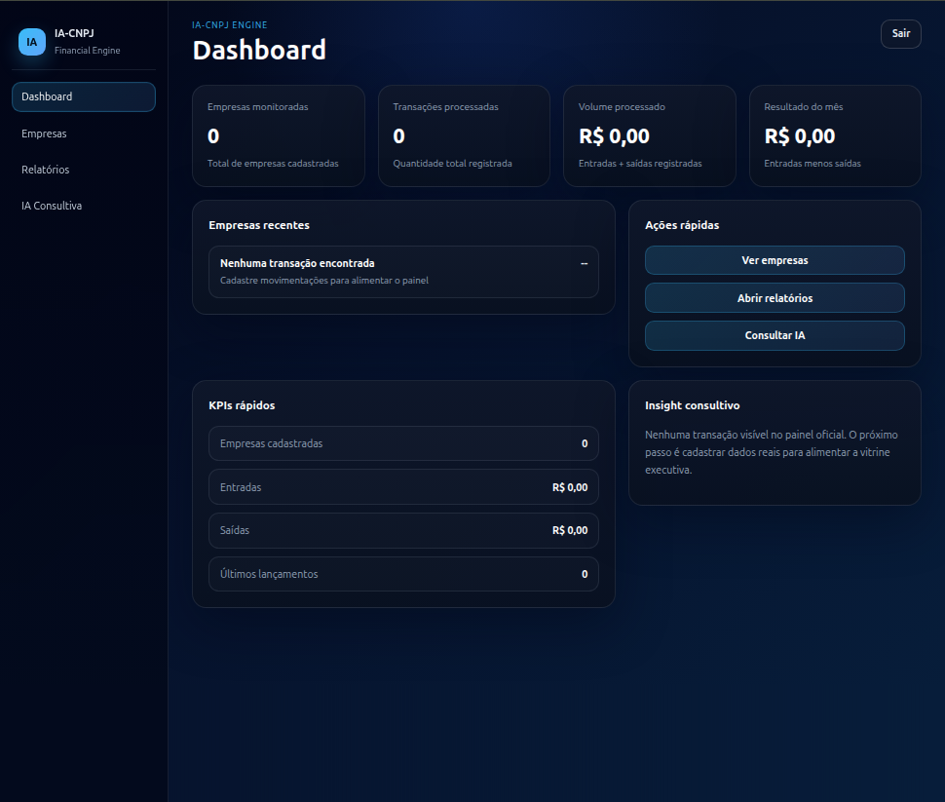
Visão do painel oficial do IA-CNPJ após limpeza da vitrine comercial.

1. O problema do mercado
Muitas empresas têm dados financeiros espalhados, leitura operacional fraca e pouca clareza para tomada de decisão. O resultado costuma ser análise lenta, baixa visibilidade sobre categorias e dificuldade para apresentar o cenário da empresa de forma profissional.
Dor recorrente | Impacto no dia a dia
Entradas e saídas sem leitura consolidada | Decisão atrasada e pouca visão executiva
Dependência de leitura manual | Perda de tempo e risco de interpretação inconsistente
Relatórios sem narrativa | Baixa percepção de valor em reuniões e apresentações
Dificuldade para compartilhar o cenário | Pouca formalização para clientes, gestores e parceiros

2. O que o IA-CNPJ entrega
O IA-CNPJ organiza empresas, consolida movimentações, gera relatórios financeiros e produz leitura consultiva com saída executiva em PDF. Em vez de olhar números isolados, o usuário passa a enxergar um quadro executivo do negócio.
- Acesso autenticado ao painel
- Gestão de empresas e CNPJs
- Relatórios executivos com leitura objetiva
- IA consultiva com headline, riscos e ações
- Geração de PDF executivo para compartilhamento

3. Experiência de acesso e operação
A vitrine oficial foi fechada para uso comercial: login funcional, painel limpo e zero vazamento de dados de teste.
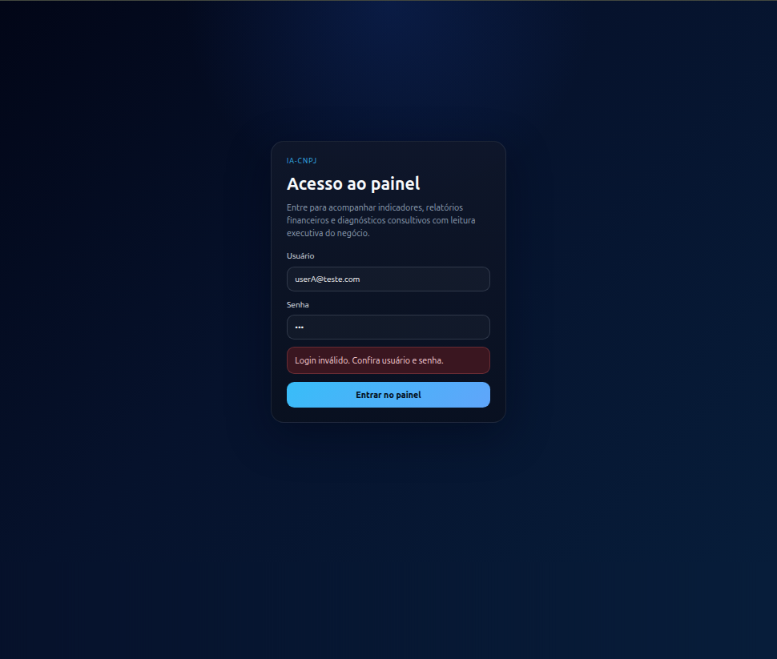

Fluxo de entrada e visão do painel oficial.

4. Módulos centrais
Módulo | O que faz | Valor percebido
Empresas | Organiza a base de CNPJs e prepara o ambiente para análises. | Estrutura e centralização
Dashboard | Exibe visão operacional consolidada do ambiente. | Leitura rápida do cenário
Relatórios | Mostra entradas, saídas, saldo, categorias e contexto. | Apoio à decisão
IA Consultiva | Interpreta o período com headline, riscos e ações. | Mais inteligência e menos leitura manual
PDF Executivo | Formaliza a análise em documento pronto para envio. | Entrega premium e compartilhável

5. Diferenciais do produto
- Produto real, com fluxo validado e pronto para demonstração comercial.
- Combina operação, leitura financeira, interpretação e apresentação em um único fluxo.
- Entrega percepção premium ao sair da tela e virar documento executivo.
- Material comercial, roteiro de demo e deck já estruturados para abordagem de mercado.

6. Para quem o IA-CNPJ faz sentido
Perfil | Ganho principal
Empresas que querem visão financeira mais clara | Leitura consolidada e decisão mais rápida
Operações que precisam apresentar cenário com mais profissionalismo | Relatórios e PDF executivo com melhor percepção de valor
Parceiros que buscam uma solução com aparência premium | Produto demonstrável, limpo e comercialmente apresentável

7. Estrutura sugerida para a demo
A demonstração recomendada é curta, objetiva e gira em torno do fluxo que melhor comunica valor:
1. Apresentar rapidamente o problema que o mercado vive hoje.
2. Mostrar o login e a entrada no painel.
3. Navegar pelo dashboard oficial.
4. Explicar a gestão de empresas e a base preparada para análise.
5. Mostrar relatórios e leitura consolidada.
6. Abrir a IA Consultiva para demonstrar headline, riscos e ações.
7. Encerrar com a geração do PDF executivo.

8. Pitch comercial
“O IA-CNPJ transforma movimentação financeira em leitura executiva pronta para operação, análise e apresentação.”

9. Próximo passo comercial
O próximo passo recomendado é uma demonstração prática da plataforma aplicada ao contexto do cliente, seguida de proposta comercial ou piloto.
Etapa | Objetivo
Demo guiada | Mostrar valor real do fluxo completo
Apresentação do PDF executivo | Reforçar percepção premium e utilidade de negócio
Piloto / proposta | Transformar interesse em movimento comercial concreto

10. Checklist de prontidão
Status consolidado do ciclo de fechamento do IA-CNPJ:
Frente | Status
Core técnico / frontend / auth / IA / PDF | 100%
Smoke técnico e checks de CI | 100%
Painel oficial limpo para demo e venda | 100%
Base documental comercial | 100%
Deck comercial final (arquivo-mestre) | 100%
PDF comercial final renderizado | Concluído
Fechamento: o IA-CNPJ já pode ser apresentado como solução de mercado, sem reabrir o core técnico deste ciclo.
Documento comercial final • Baseado no deck oficial consolidado em 20/03/2026

